Mulige eksamensopgaver indenfor skråplan og skrå kast

Opgave, fodbold

En bold sparkes fra jorden med en begyndelseshastighed på $v₀$ = 18 m/s i en vinkel på 35° over vandret. Luftmodstanden negligeres, og tyngdeaccelerationen sættes til $g$ = 9,82 m/s².
- Opstil bevægelsesligningerne for vandstrålens x- og y-koordinater som funktion af tiden.
- Beregn boldens vandrette og lodrette begyndelseshastighed.
- Bestem den maksimale højde, bolden når.
- Beregn den samlede flyvetid.
- Bestem sparkets rækkevidde.

Opgave, raket
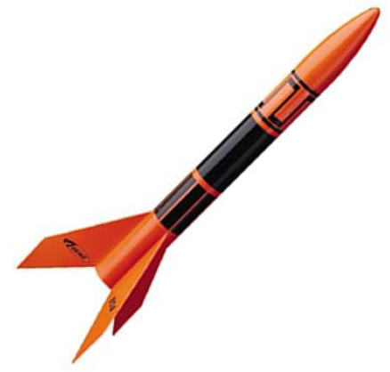
En lille legetøjsraket affyres fra en rampe. Du kan se bort fra luftmodstand.
- Hvilke kræfter virker på raketten, efter at den er affyret?
- Er bevægelsen i x-aksens retning en bevægelse med konstant hastighed eller med konstantacceleration?
- Er bevægelsen i y-aksens retning en bevægelse med konstant hastighed eller med konstantacceleration?
Raketten affyres med en vinkel på 45° og en startfart på 20 m/s. Starthøjden er 0 m.
- Hvad er rakettens position efter 2 s (x- og y-koordinaterne)
- Hvor langt når raketten, inden den rammer jorden (dvs. hvad er kastelængden)
- Hvad er den maksimale højde, raketten når til i løbet af dens bane?

Opgave, kanonkugle
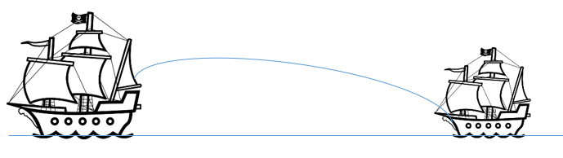
En kanonkugle affyres fra et sørøverskib 6,5 m over havoverfladen. Kuglen har en begyndelseshastighed på 45 m/s, og den affyres med en vinkel på 43° i forhold til vandret. Kuglen rammer et andet skib 3,5 m over havoverfladen.
A. Hvilken type bevægelse er der tale om? (hvad sker der i x-retningen og i y-retningen)
B. Indtegn i et koordinatsystem kuglens bane.
C. Hvor stor er afstanden mellem de to skibe?

(der ses bort fra luftmodstanden)

Opgave, bil på skråplan
Billedet viser en bil, der holder på en bakke. Bakken hælder 12 grader i forhold til vandret,
og bilen vejer 1200 kg.
Foto: colourbox

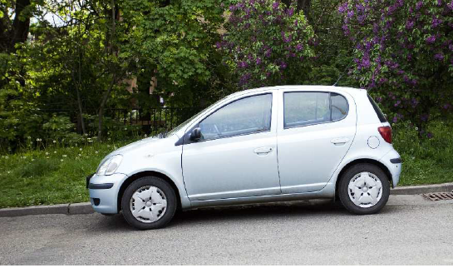

- Beregn tyngdekraften på bilen.

Bilens håndbremse er trukket og bremser bilens baghjul. Forhjulene er ikke bremset.

- Lav en skitse, der viser hvilke kræfter der virker på bilen, og forklar hvilke typer kræfter, der er tale om.
- Hvor stor skal gnidningskoefficienten mellem dæk og vej mindst være, for at bilen kan blive holdende?

Opgave, bil på skråplan
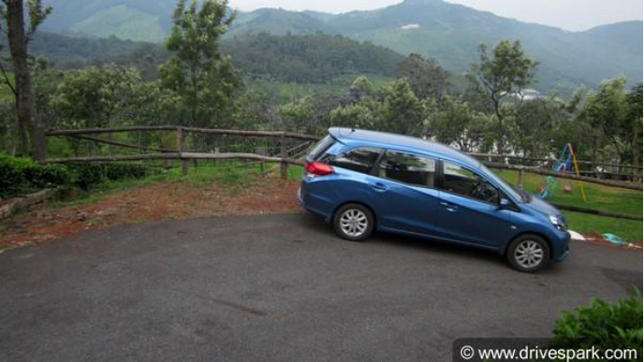
En bil kører på en vandret glatbane med farten 50 km/t. Føreren træder på bremsen og bilen glider hen ad banen med en konstant bagudrettet acceleration på 2.9 m/s² indtil den holder stille.
- Hvor lang tid vil bilen være om at standse?

Bilen kører med farten 50 km/t ind på en anden glatbane, som hælder 8,0 grader nedad i forhold til vandret. Bilen og førerens samlede masse er 975 kg.
- Forklar, hvilke kræfter der virker på bilen på det skrå plan, og indtegn dem på en skitse.
- Udregn den mekaniske energi, 𝐸𝑚𝑒𝑘 som bilen har ved toppen af bakken (lige når den kører ind på banen).

I det øjeblik bilen kommer ind på den skrå bane, bremser føreren, og bilen glider med blokerede hjul ned ad banen. Den skrå banes længde er 30 m. Gnidningskoefficienten mellem bane og dæk er 0,26
- Beregn den energi som afsættes i bilens bremser
- Beregn bilens fart for foden af den skrå bane

Opgave, kasse på transportbånd
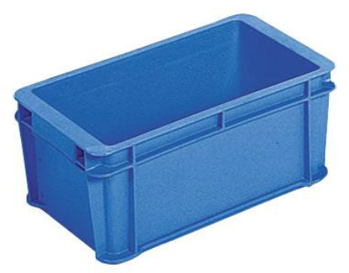
En plastikkasse med metaldele står stille på et transportbånd. Kassen vejer 32 kg. Transportbåndet bevæger sig med konstant hastighed op med en vinkel på 22° med vandret.
- Tegn situationen og de kræfter, der virker på kassen. Du kan se bort fra luftmodstand
- Hvor stor er den resulterende kraft?
- Beregn tyngdekraften på kassen. Du skal bestemme den gnidningskraft, som er nødvendig, for at kassen ikke rutsjer ned ad båndet.
- Vis hvordan tyngdekraften opløses i komponenter
- Beregn størrelsen af gnidningskraften

